**PROCESO PARA INSTALACIÓN DE MODULO REST**

Se debe descargar el modulo en sites/all/modules/contrib/, y al ingresar en la página de Módulos aparecerá lo siguiente:

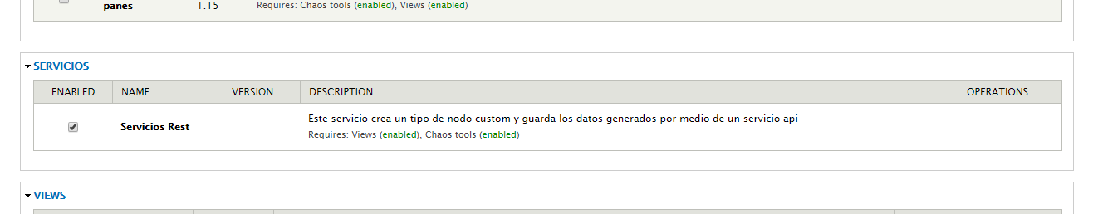

Luego se debe ingresar a la configuración. Este módulo aparecerá en Admin/config/system generando Dos accesos, el primero es Configurar Servicio Rest el cual permitirá guardar la url del api; en Importar Empleados generará el proceso batch de todos los empleados.

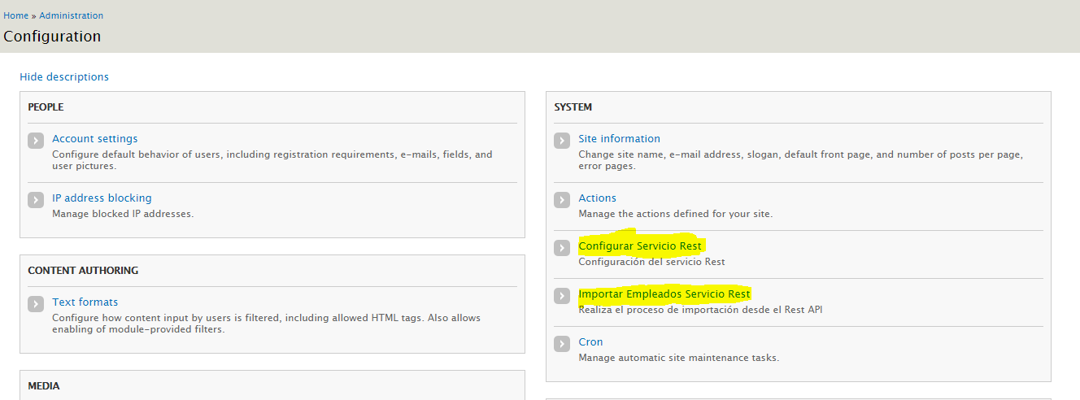

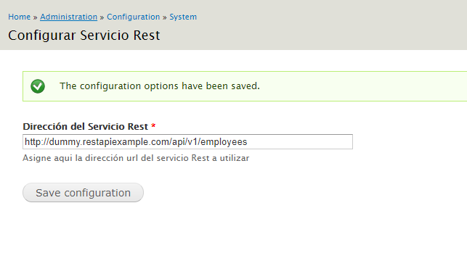

Al dar clic en el módulo de importar, generará la siguiente pantalla

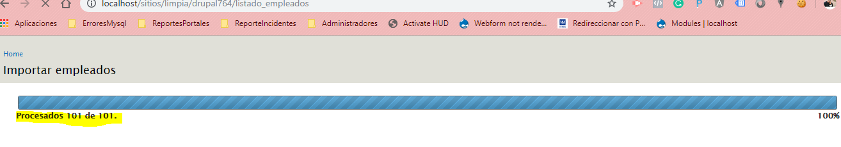

Y se podrá ver la vista generada de la siguiente manera

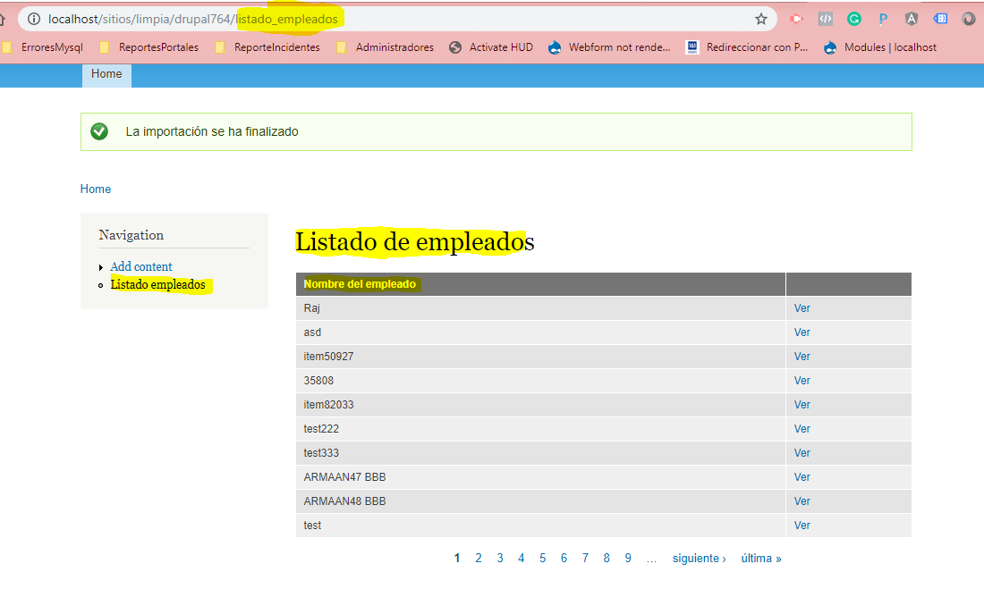

Vemos el ejemplo de información de un empleado presionando clic en Ver:

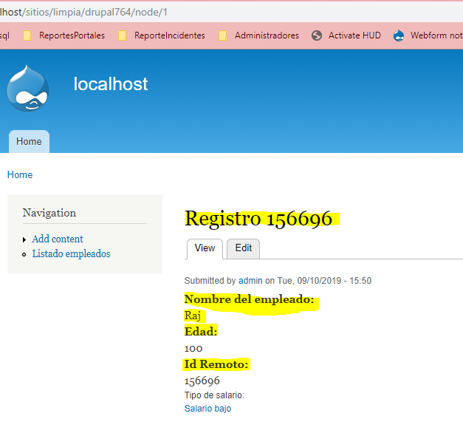

De esta manera se pueden revisar todos los registros por cada usuario.

Presentado por Johanna Bulla

Cel: 3005562448